遵义新蒲“11·19”较大道路运输事故调查报告

2023年11月19日16时24分许，遵义新蒲新区三渡镇水洋村云门大道三渡收费站路口路段发生一起较大道路运输事故，造成3人死亡，直接经济损失229.87万元。

事故发生后，市委市政府领导高度重视，黄伟市长作出重要批示，要求最大限度抢救伤员，全力做好善后工作，切实维护人民群众生命财产安全。市应急管理局局长陈永，市交管局局长李堂亲自指挥、安排调度伤者救治工作。

根据《中华人民共和国安全生产法》《生产安全事故报告和调查处理条例》等有关法律法规的规定，遵义市人民政府成立由市应急管理局、市公安交管局、省交通运输综合行政执法二支队、遵义公路管理局、市交通运输局、市总工会、仁怀市应急管理局派员组成的事故调查组对该起事故开展调查，新蒲新区管委会参与事故调查，并邀请遵义市纪委市监委派员参加事故调查工作。

事故调查组坚持“科学严谨、依法依规、实事求是、注重实效”和“四不放过”的原则，通过现场勘查、调查取证、技术认定、综合分析，查清了事故的经过、原因、人员伤亡和直接经济损失情况，认定了事故性质和责任，提出了对事故有关责任人员和责任单位的处理建议，指出了事故暴露出的突出问题，并对有关单位及人员提出处理建议，对下一步加强安全生产管理提出了整改措施建议，形成了事故调查报告。

一、事故有关情况

（一）事故发生经过

2023年11月19日凌晨1时许，刘某利驾驶贵CF7975号重型自卸货车从瓮安县金正大厂区装载磷石膏，经瓮安-龙溪-大乌江-敖溪-松烟-湄潭，沿G326线由湄潭县方向经三渡镇往习水县方向行驶。19日16时23分许，刘某利驾车行驶至三渡高速路口下坡路段约30米处时，发现右前方一辆电动三轮车与其同向行驶。16时24分许，到达坡脚的刘某利为超越电动三轮车鸣笛超越道路中心线行驶，此时赵某驾驶川A6M6K2号小型轿车，搭载何某、乌某由三渡镇云门囤方向往三渡镇高速收费站方向行驶，至刘某利车辆左前方10米处的十字路口，赵某车辆稍减速后又继续行驶，与刘某利驾驶的贵CF7975号重型自卸货车发生碰撞后，刘某利紧急避让向右打方向，车辆向左倾斜侧翻，所载货物倾覆压在川A6M6K2号小型轿车上，造成川A6M6K2号小型轿车内赵某、何某、乌某三人受伤(后经抢救无效死亡)，两车受损的道路运输事故。

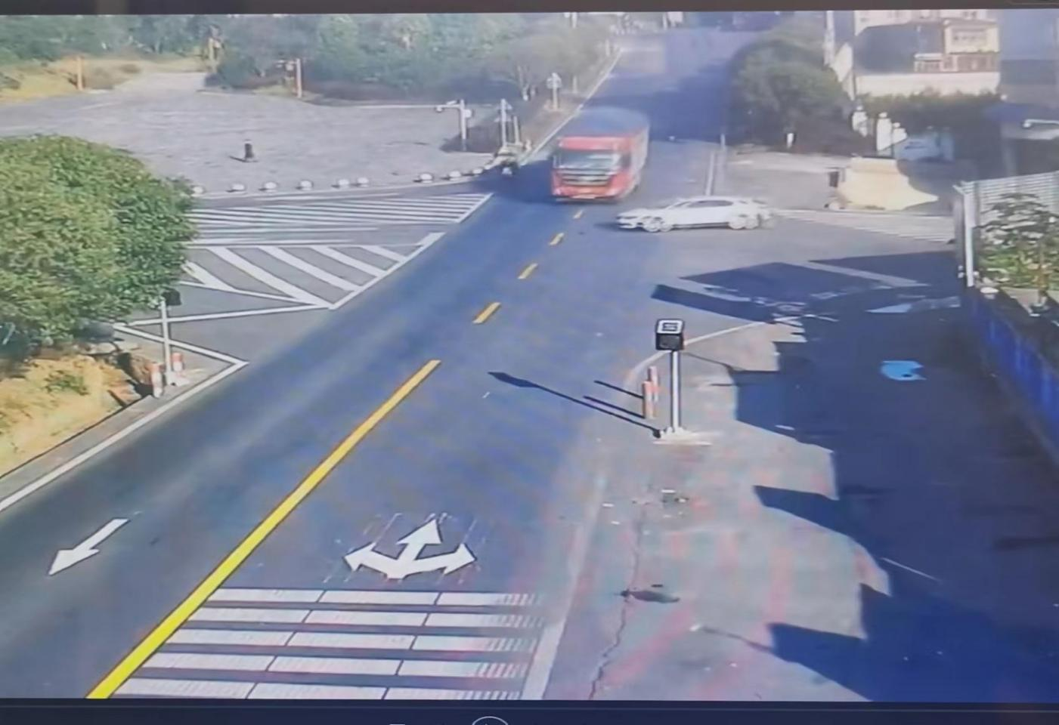

两车相撞前、后视频监控截图

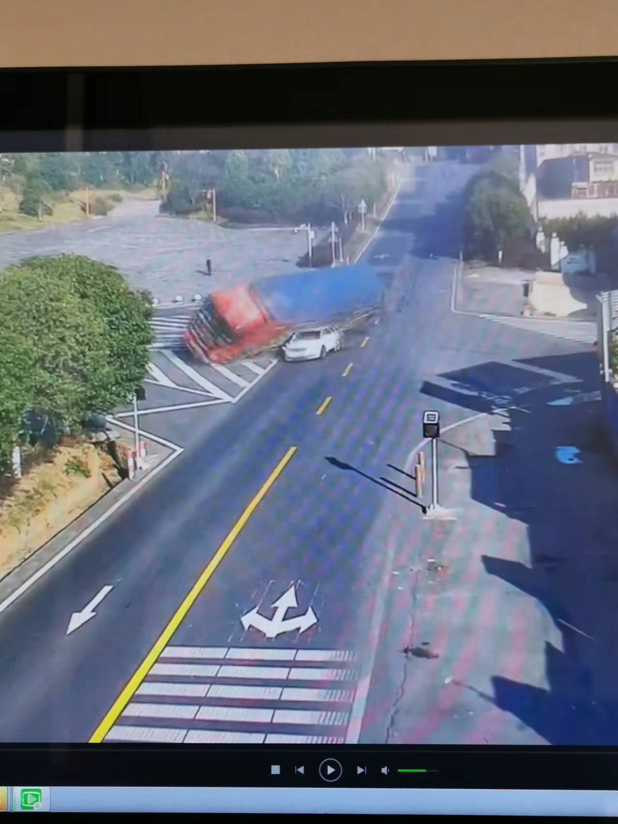

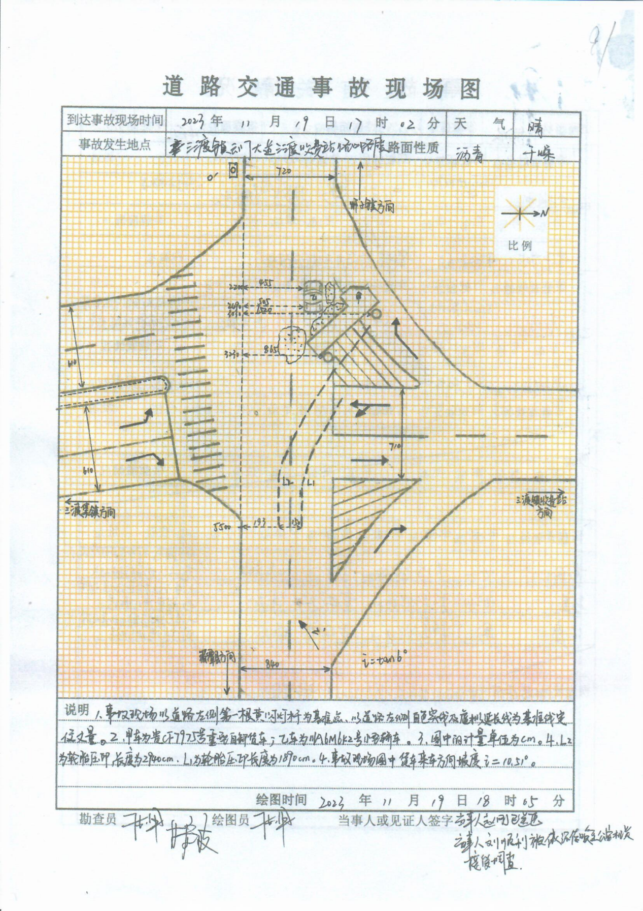 道路运输事故现场图

（二）事故救援处置评估情况

2023年11月19日16时27分，遵义市公安交管局城市三大队指挥中心接警称“看见一辆拉沙的大货车侧翻压住一辆小车，小车上有好几个人被困，受伤情况不详”。交警大队指挥中心立即派第二、六中队出警。同时，联系120及119通报相关情况，要求同步开展救援。16时40分，120急救车达到现场将乌某、何某两名伤者运往遵义市第四人民医院救治，同时将赵刚运往遵义医科大学第二附属医院救治，17时02分交警大队赶到现场开展事故现场勘查工作，23时10分事故现场勘查结束，恢复道路通行。

事故发生后，新蒲新区管委会立即组织区消防救援大队、遵义市交警支队城市三大队、区卫健局、三渡镇等单位人员赶赴现场开展救援，并迅速成立“11·19”道路运输事故应急处置工作领导小组，组成七个专门工作组，负责综合协调、医疗救治、社会维稳、善后处置、事故调查、舆情管控、责任倒查等相关工作。何某、乌某经抢救无效于11月19日死亡，赵某于11月20日死亡。死者乌某、何某、赵某的家属分别于12月6日、9日、10日达成交通事故补偿协议，完成遗体火化相关事宜，并分别将骨灰盒接回内蒙古、天津、成都老家进行安葬。

本次事故救援处置反应迅速，处置及时得当，未造成事故后果扩大和其他社会负面影响。

（三）事故车辆情况

1.贵CF7975系欧曼牌四桥重型自卸货车，发动机号：76670931,车辆核定载质量：15370kg（实际载质量：63250kg）。机动车所有人：贵州贵黔汽车运输有限公司，登记住址：贵州省遵义市绥阳县蒲场镇蒲场村，初次登记日期：2020年6月10日，检验有效期至：2024年6月30日止，机动车交通事故责任强制保险承保单位：华安财产保险股份有限公司，保险单号：62902010301XXXXXXXX564，保险有效期至：2024年6月5日止，机动车商业保险承保单位：中国人寿财产保险股份有限公司，保险单号：6605212023XXXXXXXX6056，保险有效期至：2024年6月3日止。

事故发生后，北京中机车辆司法鉴定中心对贵CF7975重型自卸货车作出的《中机[2023]痕鉴字第GZZY1119V号》司法鉴定意见书鉴定意见为：该货车事发时（视频画面中）行驶速度约为44km／h。北京中机车辆司法鉴定中心作出的《中机[2023]痕鉴字第GZZY1119S号》司法鉴定意见书鉴定情况为：该货车制动系因事故损坏工作状况无法检验；转向系工作状况正常；行驶系不符合相关国家技术标准，第二轴左右轮胎花纹不一致，该货车货箱内部实际尺寸与其登记尺寸不相符。

2.川A6M6K2系白色观致牌非营运小型轿车，发动机号：AAEM00457,核定载客5人，机动车所有人：韩某江，登记住址：四川省成都市金牛区曹家巷一街坊新26栋35号，初次登记日期：2015年5月7日，检验有效期至：2025年5月31日止，机动车交通事故责任强制保险承保单位：中国平安财产保险股份有限公司，保险单号：12692023XXXXXXXX8496，保险有效期至：2024年5月7日止，机动车商业保险承保单位：中国平安财产保险股份有限公司，保险单号：12692023XXXXXXXX8489，保险有效期至：2024年5月7日止，平安驾乘无忧保险承保单位：中国平安财产保险股份有限公司，保险单号：12692026XXXXXXXX5248，保险有效期至：2024年5月7日止。

事故发生后，经北京中机车辆司法鉴定中心对川A6M6K2小型轿车作出的《中机[2023]痕鉴字第GZZY1119V号》司法鉴定意见书鉴定意见为：该小型轿车事发时（视频画面中）行驶速度约为34km／h。（2）北京中机车辆司法鉴定中心作出的《中机[2023]痕鉴字第GZZY1119S号》司法鉴定意见书鉴定意见为：该小型轿车制动系工作状态正常；转向系工作状态正常。

（四）事故车辆驾驶人情况

1.刘某利，男，33岁，汉族，身份证号码：522129XXXXXXXX4017，持B2D型驾驶证，户籍所在地：贵州省遵义市余庆县敖溪镇什字村石桥坝44号，现住址：贵州省遵义市余庆县敖溪镇什字村石桥坝44号,驾驶贵CF7975号重型自卸货车。

事故发生后，遵义市交通警察支队城市交通警察三大队对刘顺利进行主动呼吸式检测，排除酒驾。遵义市公安交通管理局城市交通警察三大队现场检测排除毒驾。

2.赵某，女，61岁，汉族，身份证号码：510103XXXXXXXX4825，持C1型机动车驾驶证，驾龄15年，户籍所在地：四川省成都市金牛区曹家巷一街坊27栋35号，现住址：成都市金牛区马鞍南路8号恒达雅苑小区3栋2单元1107室，驾驶川A6M6K2号小型轿车，系本次事故中死者。

事故发生后，遵义市新蒲新区公安司法鉴定中心鉴定书（〔新〕〕司）鉴〔法医〕字〔2023〕85号），排除赵刚毒驾、酒驾。

**（五）事故道路情况**

事故现场位于贵州省遵义新蒲新区三渡镇水洋村云门大道三渡收费站路口路段，该路段为交叉路口，北往三渡镇收费站方向，南往三渡镇集镇方向，西往虾子镇方向，东往湄潭县方向。交叉路口东侧湄潭县往虾子方向道路为G326线下坡段，设计速度40Km/h,纵坡度10.51%，设有提醒震荡带。事故路段道路中心线为黄色虚线，沥青路面平整、干燥。

昼夜情况：白天；天气：晴天无雾，能见度良好。

事发地点为平交十字路口无交通信号灯，三渡镇水洋村云门囤方向往三渡镇高速收费站方向设置有向左、向右行驶的道路交通标线，无直行标线。

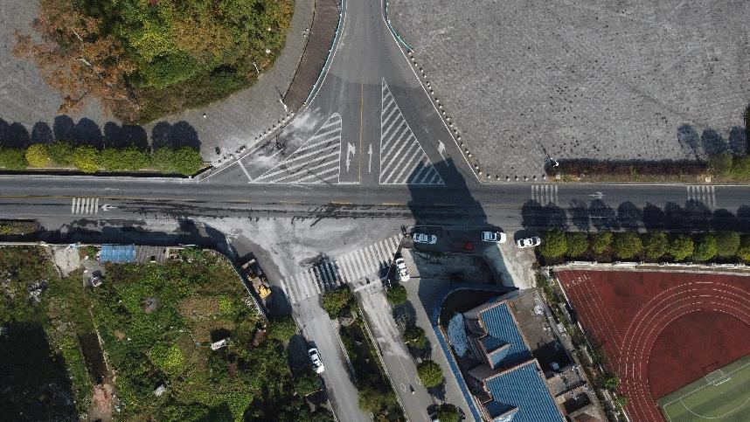

事发路段平交十字路口航拍图

（六）涉事企业情况

1.贵州贵黔汽车运输有限公司，2018年5月16日在绥阳县市场监督管理局登记成立，统一社会信用代码91520323MA6H0AUU7E；类型为有限责任公司（自然人独资）；住所：贵州省遵义市绥阳县蒲场镇蒲场村（派出所支路口）；法定代表人何绍琼；注册资本伍拾万圆整，该公司在绥阳县交通运输局办理《道路运输经营许可证》（黔交运管许可遵义字520323002976，有效期至2025年5月17日）。公司名下共有货运车辆250余辆。

公司经理（主要负责人），实际出资人吴某地，负责公司实际经营和管理，全面负责公司安全生产工作。公司安全员雷某。两人均持《道路运输企业主要负责人和安全生产管理人员安全考核合格证明书》。

2.贵州洁淦安全系统监控服务有限公司，贵州贵黔汽车运输有限公司委托的第三方签订的动态安全系统监控服务机构。该公司于2021年1月5日在遵义市汇川区市场监督管理局登记成立，统一社会信用代码：91520303MAAK8FANXX；类型为有限责任公司（自然人投资或控股）；住所：贵州省遵义市汇川区香港路盛邦帝标B栋B4-13号；法定代表人左康洁，注册资本壹佰万圆整；经营范围为安全系统监控服务。持股股东左某洁，鄢某松，各持股50%。

公司法定代表人左康洁，负责公司实际经营和管理，是公司主要负责人。左康洁、谢某锋从事公司车辆卫星定位系统监控员工作，两人均未按规定经有资质的相关机构培训考试合格持证上岗。

3.播州区兵哥汽车维修店，系肇事车辆贵CF7975号重型货车车厢非法改装的维修店。类型：个体工商户；统一社会信用代码：92520321MAC858224K；经营者：黎开国；经营范围:汽车修理服务;组成形式：个体经营；注册日期：2023年2月2日；登记机关：遵义市播州区市场监管局。该维修店由黎开国、吴某两人各出资50%共同经营，黎开国为播州区兵哥汽车维修店负责人。

4.绥阳县狮山汽车大修厂，贵CF7975重型自卸货车二级维护检测单位。该厂于2000年09月22日在绥阳县市场监督管理局登记成立，统一社会信用代码：91520323214851708U；类型为集体所有制；住所：贵州省遵义市绥阳县蒲场镇高速公路蒲场收费站旁；法定代表人[严问才](https://m.tianyancha.com/human/1761698525-c2342417439" \o "严问才)；注册资本壹拾伍万圆整；经营范围：法律、法规、国务院决定规定禁止的不得经营：法律、法规、国务院决定规定应当许可（审批）的，经审批机关批准后凭许可（审批）文件经营：法律、法规、国务院决定规定无需许可（审批）的，市场主体自主选择经营。（一类维修、大中小型汽车维修；道路普通货物运输；汽车配件销售；货箱翻新，汽车二级维护检测）。

公司法定代表人[严问才](https://m.tianyancha.com/human/1761698525-c2342417439" \o "严问才)，无《道路运输企业主要负责人安全考核合格证书》；厂长李中国，持《道路运输企业安全生产管理人员安全考核合格证书》。

5.金正大诺泰尔化学有限公司，贵CF7975重型自卸货车事发运输货物的源头单位。该公司2011年8月26日在瓮安市场监督管理局登记成立，统一社会信用代码91522725580671029M；经济类型为有限责任公司（非责任人投资或控股的法人独资）；住所：贵州省黔南布依族苗族自治州瓮安县工业园区；法定代表人颜明霄，注册资本贰拾贰亿叁仟万圆整；营业期限2011年8月26日至2061年8月26日；经营范围：法律、法规、国务院决定规定禁止的不得经营：法律、法规、国务院决定规定应当许可（审批）的，经审批机关批准后凭许可（审批）文件经营：法律、法规、国务院决定规定无需许可（审批）的，市场主体自主选择经营，一般项目：化工产品销售（不含许可类化工产品）、肥料销售、化肥销售、选矿水泥制品制造、水泥制品销售、石灰和石膏制造、石灰和石膏销售、园艺产品销售、农副产品销售、技术服务、技术开发、技术咨询、技术交流、技术转让、技术推广（除许可业务外，可自主依法经营法律法规非禁止或限制的项目）许可项目、危险化学品生产、肥料生产、水泥生产、农药批发（依法须经批准的项目，经相关部门批准后方可开展经营活动）。

公司安全生产委员会主任、总经理蹇某，全面负责公司实际经营和管理，持《危险化学品生产单位主要负责人安全考核合格证书》。公司安委会成员、安全管理部安全经理廖某，公司安委会成员、硫酸分厂负责人罗某，均持有《危险化学品生产单位安全生产管理人员安全考核合格证书》。公司安委会成员、生产副总监徐某安，于2023年12月28日与都匀平安培训机构签订《安全管理人员委托培训协议书》，尚在培训取证中。

二、事故直接经济损失和人员伤亡情况

按照《企业职工伤亡事故经济损失统计标准（GB6721-86）和有关规定统计，本次事故共造成赵某、乌某、何某3人死亡（见下表）。造成直接经济损失共计229.87万元，其中医疗救治费2.69万元，死亡赔偿费205.43万元，丧葬费14.90万元，车辆损失费6.85万元。

|  |  |  |  |  |  |  |
| --- | --- | --- | --- | --- | --- | --- |
| 人员伤亡情况表 | | | | | | |
| **序号** | **姓名** | **性别** | **身份证号** | **户籍地址** | **伤害程度** | **备注** |
| **1** | **赵某** | **女** | 510103XXXXXXXX4000 | **四川省成都市金牛区曹家巷一街坊27栋35号** | **死亡** | **川A6M6K2号车驾驶人** |
| **2** | **乌某** | **女** | 120104XXXXXXXX214X | **天津市红桥区红旗北路益鑫里7号楼1门602室** | **死亡** | **川A6M6K2号车乘坐人** |
| **3** | **何某** | **男** | 120104XXXXXXXX6000A | **天津市南开区鞍山西道风荷园15号楼1门13号** | **死亡** | **川A6M6K2号车乘车人** |

三、事故原因及性质

（一）事故原因

经调查认定，一方面，赵某驾驶川A6M6K2号小型轿车行经没有交通信号灯控制的交叉路口时未让右方道路来车先行。另一方面，刘某利驾驶贵CF7975重型自卸货车超速、超载行驶，行经十字交叉路口时紧急避让左侧来车，向右打方向导致侧翻覆压，是本次事故的直接原因。

此外，云门大道与G326线十字交叉路口无交通信号灯控制，云门大道上只设置了左右行驶标线，提供信息不足，是本次事故的间接原因。

（二）事故性质

经事故调查组综合分析，调查认定：该事故是一起较大生产安全责任事故。

四、事故暴露的主要问题

（一）事故有关企业存在问题

1. 贵州贵黔汽车运输有限公司，落实安全生产主体责任不到位。(1）对货运车辆驾驶人的安全教育培训和管理不到位，仅通过微信学习推送、"黔道安"APP系统进行线上远程学习和管理，线下安全教育培训覆盖度不足；未对肇事贵CF7975号车驾驶员刘顺利开展岗前安全教育培训；安全生产教育培训、安全生产例会等档案存在伪造情况；(2）在企业被挂牌为高风险企业后，仍使用擅自改装车辆从事经营活动，存在重大事故隐患，未采取有效措施及时消除隐患；安全隐患排查、上路安全检查不到位，未做到对运营车辆安全隐患治理的闭环管理；(3）为未实际进行二级维护的车辆办理虚假二级维护手续，未对贵CF7975号车进行车辆二级维护，该车行驶系不符合国家技术标准。履行道路运输经营者对道路运输车辆技术管理主体责任不到位；(4）对车辆的动态监控通过社会化“北斗土桥平台”进行管理，公司监控人员无从业资格证，动态监管未做到实时全程监控，与第三方签订的动态安全系统监控服务协议已于2023年8月23日到期，贵CF7975号车动态监控存在不能正常使用情况。

2.贵州洁淦安全系统监控服务有限公司，企业安全生产管理不到位。(1)未建立全员安全生产责任制；(2)未按规定执行动态监控人员培训、考试、上岗制度；(3)监控人员无从业资格证，监控员未按规定履行实时全程动态监控工作职责，未能实时分析、处理车辆行驶动态信息，未及时发现安全隐患并反馈企业进行核查处置。

3.播州区兵哥汽车维修店，2023年6月7日，该店为贵CF7975号重型货车非法加装车厢栏板，为该车超载运输形成便利条件。

（二）其他企业存在问题

1.绥阳县狮山汽车大修厂，企业安全生产管理不到位。(1)未按《汽车维护、检测、诊断技术规范》（GB/T18334-2001）对汽车进行二级维护检测，为未实际进行二级维护的车辆办理二级维护检验合格手续；(2)执行《二级维护三检制度》和《隐患排查治理制度》不到位，安全生产隐患排查治理环节存在缺失；落实道路运输车辆技术管理职责不到位。

2.金正大诺泰尔化学有限公司，安全生产主体责任落实不到位。(1)未对货物装载人员进行按规装载的安全教育培训，未建立货物源头装载安全生产隐患排查治理制度，货物源头装载安全生产规章制度和业务操作规程缺失；(2)不按货物车辆核定载质量进行装载，而是根据客户的要求进行装载[1]，出站车辆超载安全检查环节缺失[2]；(3)执行《贵州省坚决遏制道路运输事故十条措施》不力，被列为重点货物源头单位后未开展安全生产隐患排查治理，落实道路运输安全源头治理责任不到位。

（三）有关部门存在问题

1.遵义公安交管局城市三大队，负责全区道路交通安全管理工作。自2020年以来，该大队六中队因云门大道与G326线搭接处为事故多发路段，先后3次向三渡镇人民政府提交该路段隐患情况报告，对查出隐患未跟踪管理，履行G326线事发路段隐患治理的自身职能职责不力，同时对超载运输等交通违法违规行为打击力度不够，未及时有效整治货车超载运输问题。

2.绥阳县交通运输局，负责全县道路运输行业安全监管工作。开展遵义市道路交通运输行业重大事故隐患专项排查整治2023年行动工作和道路运输行业安全生产常态化“打非治违”治理不力，对工作统筹力度不够，对道路运输风险隐患排查治理等工作组织领导不力，对运输企业的监管力度不够，对问题频发的企业未采取有针对性和操作性的措施。

3.播州区交通运输局，负责全区道路（客、货）运输、汽车维修、客货运输站（场）行业安全监管及行业统计工作。对管辖区域行业监督检查工作履职不到位，对汽车维修企业（点）监管力度不够。

4.贵州省交通运输综合行政执法二支队七大队，承担高速公路、国省干道交通运输综合行政执法（超限运输治理）等工作。2023年1月至11月按照治超工作方案并按计划在国省干线开展执法共计73次，监督消除违法状态车辆21辆，卸货681.9吨，查获违法车辆均已移送交警处理。在开展违法超限执法检查中对管段路网结构、货运车辆流量、货运源头分布、路线线性等情况研判不精准。

5.贵州省湄潭公路管理段，负责贯彻执行国家、省有关公路工作方针、政策和法规、负责管理并组织实施对所管养公路的养护和改建；组织公路养护质量检查与路况评定；编制公路养护与拨付资金使用的年度计划并组织实施等。2023年日常安全巡查记录92次，其中重要时间节点安全专项检查5次，对排查出19处隐患均进行了闭环治理，对地方政府函告的安全隐患情况均逐一整改、复函。未充分考虑经济社会发展、路网发生变化、车流量增多的实际及时调整设计。

（四）地方政府存在问题

1.三渡镇人民政府，落实云门大道搭接G326线路口相关隐患处置措施不力；对交管部门多次上报的相关路段隐患情况，未能引起足够重视综合研判，对难以处置的隐患未及时报告管委会并函告遵义公安交管局城市三大队、新蒲交通运输局等有管理权限的部门寻求解决，致使隐患长期存在。

2.新蒲新区管委会，全面负责全区安全生产属地管理工作。在区管委会层面开展遵义市道路交通运输行业重大事故隐患专项排查整治2023年行动工作和道路运输行业安全生产常态化“打非治违”工作不力。

3.绥阳县人民政府，对辖区道路运输安全工作重视不够，督查辖区有关部门履行道路运输行业领域安全监管工作力度不够。

4.播州区人民政府，督促区交通运输局履行行业安全监管工作力度不够。

（五）其他单位存在问题

1.瓮安县交通运输局，负责本地区道路运输行业监管责任。在检查督促重点货物源头单位建立货物装载工作制度、消除安全隐患方面不深不实，监管金正大诺泰尔化学有限公司安全生产不到位。

2.瓮安县工业和信息化局，负责本地区工业行业安全监管责任。未检查督促重点货物源头单位建立货物源头装载安全生产管理制度。对县交通运输局关于抄告金正大诺泰尔化学有限公司违规装载信息的函未进行处置和回复，整治源头企业违规装载问题不到位。

五、对事故有关责任人及单位的处理建议

（一）事故有关责任人员

1.刘某利，男，33岁,身份证号：522129XXXXXXXX4017，贵CF7975号重型自卸货车驾驶人。经现场勘查及调查认定，本次事故是因刘某利、赵某双方的违法过错行为所导致。刘某利驾驶超过核定载质量的货运机动车上道路行驶发生交通事故致三人死亡，其行为违反了《中华人民共和国道路交通安全法》第四十八条第一款[3]、《中华人民共和国道路交通安全法实施条例》第五十四条第一款之规定[4]，对该起事故的发生负有直接责任，涉嫌交通肇事罪，目前公安机关已依法刑事拘留，建议追究刑事责任。

2．吴某地，男，37岁，身份证号：500106XXXXXXXX8317。贵州贵黔汽车运输有限公司公司经理，主要负责人，全面负责公司安全生产工作。未履行公司安全生产第一责任人职责，与第三方签订的动态安全系统监控服务协议已于2023年8月23日到期，导致对车辆动态安全监管缺失；在企业被挂牌为高风险企业后，仍使用擅自改装车辆从事经营活动，存在重大事故隐患，未采取有效措施及时消除隐患；安全隐患排查、上路安全检查不到位，未做到对运营车辆安全隐患治理的闭环管理；未及时消除车辆超载安全隐患，致使肇事贵CF7975号车辆超载行为失管失控；未按规定履行企业车辆二级维护相关管理职责，贵CF7975号车辆行驶系存在不符合国家技术标准的情况。其行为违反了《中华人民共和国安全生产法》第五条[5]、第二十一条[6]之规定，对该起事故的发生负有重要管理责任，涉嫌犯罪，建议移交司法机关追究刑事责任。

3.黎某国，男，44岁，身份证号码522121XXXXXXXX2211，播州区兵哥汽车维修店负责人，违反《机动车维修管理规定》第二十二条第一款、第二款之规定[7]，对肇事车辆贵CF7975号重型货车进行非法改装，造成严重后果，其行为涉嫌犯罪，建议移送司法机关追究刑事责任。

4.蹇某，男，53岁，身份证号码：521301XXXXXXXX0515，金正大诺泰尔化学有限公司总经理、安全生产委员会主任，全面负责公司实际经营和管理。未严格履行生产经营单位主要负责人管理职责，落实道路运输安全源头治理责任不到位。不按货物车辆核定载质量进行装载，而是根据客户的要求进行装载，出站车辆超载安全检查环节缺失；导致长期存在货运车辆超载出场。其行为涉嫌犯罪，建议移送司法机关追究刑事责任。

5.赵某，女，61岁，身份证号码：510103XXXXXXXX4825，对事故的发生负有直接责任。鉴于已在事故中死亡，建议免于追究责任。

（二）实施行政处罚人员

1.雷某，女，36岁，身份证号码：522101XXXXXXXX702X，贵州贵黔汽车运输有限公司安全生产管理员，负责协助主要负责人开展公司安全生产工作。未对驾驶员进行线下安全教育培训工作，未开展安全生产隐患排查，未严格履行生产经营单位安全管理人职责，建议由遵义市应急管理局依据《中华人民共和国安全生产法》第九十六条[8]规定实施行政处罚。

2.吴某，男，46岁，身份证号码522121XXXXXXXX3036，播州区兵哥汽车维修店与黎开国共同经营者，参与对肇事车辆贵CF7975号重型货车非法改装，建议由遵义市交通运输局依法依规给予处理。

3.[严某才](https://m.tianyancha.com/human/1761698525-c2342417439" \o "严问才)，男，71岁，身份证号码：522123XXXXXXXX4017，绥阳县狮山汽车大修厂法定代表人、总经理。负责办理贵州贵黔汽车运输有限公司汽车二级维护检测事项，参与公司的安全例会及安全学习、安全生产隐患排查。未严格履行生产经营单位主要负责人管理职责，建议由遵义市交通运输局依法依规给予处理。

4.李某国，男，45岁，身份证号：522121XXXXXXXX7419，绥阳县狮山汽车大修厂厂长，负责公司车辆维修及场站的全部日常事务管理，负责具体组织实施公司安全管理工作。未严格履行生产经营单位其他负责人管理职责，建议由遵义市交通运输局依法依规给予处理。

（三）对有关企业行政处罚建议

1.贵州贵黔汽车运输有限公司。企业安全生产主体责任落实不到位，对事故发生负有重要管理责任，建议由遵义市应急管理局依据《中华人民共和国安全生产法》第一百一十四条第二项[9]之规定,对其实施行政处罚。

2.贵州洁淦安全系统监控服务有限公司。未按规定开展动态监控；未建立全员安全生产责任制。建议由遵义市交通运输局依法依规给予处理。

3.播州区兵哥汽车维修店。未按《机动车维修管理规定》第七条第一款[10]之规定进行备案，非法改装车辆，建议由遵义市交通运输局依法依规给予处理。

4.绥阳县狮山汽车大修厂。企业安全生产主体责任落实不到位，建议由遵义市交通运输局依法依规给予处理。

（四）对有关公职人员处理建议

1.吴某航，男，36岁，中共党员，新蒲新区三渡镇应急办、道交办主任。主要工作职责和任务是应急办、道路交通、消防等工作，未对遵义市公安交通管理局城市三大队六中队多次报告的云门大道搭接G326线路口相关隐患协助属地政府作好隐患处置牵头协调工作。对云门大道搭接G326线路口相关隐患研判不足，工作落实不到位，建议将其存在的问题线索移交遵义市纪委市监委调查处理。

2.李某强，男，46岁，中共党员，遵义市公安交通管理局城市三大队六中队副中队长，包保三渡镇的道路交通安全。对云门大道与G326线搭接处的交通安全隐患报告属地政府后，在未能及时跟踪消除隐患，未采取有效防范措预防事故的发生，建议将其存在的问题线索移交遵义市纪委市监委调查处理。

3.刘某成，男，33岁，绥阳县交通运输局安法股负责人，负责对客货运输企业开展打非治违等综合性工作，突出问题进行整治。对贵州贵黔汽车运输有限公司高风险运输企业跟踪落实不力，建议将其存在的问题线索移交遵义市监委调查处理。

4.胡某军，男，41岁，绥阳县交通运输局运输中心主任，负责对客货运输企业实施监管，对突出问题进行整治。对贵州贵黔汽车运输有限公司高风险运输企业跟踪落实不力，建议将其存在的问题线索移交遵义市监委调查处理。

5.陈某，男，35岁，中共党员，新蒲新区三渡镇党委委员、组织委员、宣传委员、统战委员，分管道路交通安全、安全生产、消防等工作。未对遵义市公安交通管理局城市三大队六中队多次报告的云门大道搭接G326线路口相关隐患组织系统性研判解决，工作督促协调力度不够，负有领导责任，建议将其存在的问题线索移交遵义市纪委市监委调查处理。

6.毕某恒，男，36岁，中共党员，遵义市公安交通管理局城市三大队六中队中队长，主持中队全面工作。对云门大道与G326线搭接处的交通安全隐患处置措施不力，负有领导责任，建议将其存在的问题线索移交遵义市纪委市监委调查处理。

7.刘某，男，52岁，中共党员，绥阳县交通运输局副局长，分管道路交通安全和执法大队工作。对分管工作统筹力度不够，对运输企业的监管力度不够，对问题频发的运输企业缺乏有针对性和有操作性的措施，负有领导责任，建议将其存在的问题线索移交遵义市纪委市监委调查处理。

8.黄某桓，男，44岁，中共党员，播州区交通运输局党组成员、副局长。负责三岔镇等区域的汽车维修企业检查工作，对包保区域汽车维修企业（点）检查工作不力，对播州区兵哥汽车维修点非法加装货车车箱监管力度不够，负有领导责任，建议将其存在的问题线索移交遵义市纪委市监委调查处理。

（五）有关地方政府和部门处理建议

1.三渡镇人民政府，负责属地安全生产工作。对该起事故负有属地政府的管理责任，建议责成其向新蒲新区管委会作出书面检查。

2.绥阳县交通运输局，负责全县道路运输行业安全监管工作。对该起事故中贵州贵黔汽车运输有限公司负监管责任，建议责成其向绥阳县人民政府作出书面检查。

3.播州区交通运输局，为全区机动车维修经营业务的主管部门，负责辖区行业安全监管工作。未明确内设机构相关行业监管职责，行业监管力度不够，对该起事故中肇事车辆贵CF7975号重型自卸货车货箱非法改装的播州区兵哥汽车维修店负行业监管责任，建议责成其向播州区人民政府作出书面检查。

4.遵义市公安交通管理局城市三大队，负责全区道路交通安全管理工作。对该起事故的发生负监管责任，建议责成其向遵义市公安交管局作出书面检查。

5.贵州省交通运输综合行政执法二支队七大队，负责管段内高速公路、国省干道交通运输综合行政执法（超限运输治理）等工作。在开展违法超限执法检查中对管段路网结构、货运车辆流量、货运源头分布、路线线性等情况研判不精准，建议责成其向贵州省交通运输综合行政执法二支队作出书面检查。

6.贵州省湄潭公路管理段，负责贯彻执行国家、省有关公路工作方针、政策和法规、负责管理并组织实施对所管养公路的养护和改建；组织公路养护质量检查与路况评定；编制公路养护与拨付资金使用的年度计划并组织实施等。未充分考虑经济社会发展、路网发生变化、车流量增多的实际及时调整设计，建议责成其向贵州省遵义公路局作出书面检查。

7.新蒲新区管委会，全面负责辖区道路交通安全工作。对该起事故的发生负管理责任，建议责成其向遵义市人民政府作出书面检查。

8.绥阳县人民政府，负责全县属地安全管理工作。对辖区道路运输安全工作重视不够，督促辖区有关部门履行道路运输行业领域安全监管工作力度不够，对该起事故的发生负管理责任，建议责成其向遵义市人民政府作出书面检查。

9.播州区人民政府，负责辖区属地安全管理工作。督促辖区有关部门履行行业安全监管工作力度不够，对该起事故的发生负管理责任，建议责成其向遵义市人民政府作出书面检查。

（六）事故暴露出其他人员和部门的处理建议

**1.有关行政处罚人员**

（1）徐某安，男，54岁，身份证号码：512226XXXXXXXX7531，金正大诺泰尔化学有限公司公司生产副总监、公司安委会成员，负责公司组织指挥，平衡协调生产工作。未严格履行生产经营单位其他负责人管理职责，建议移送黔南布依族苗族自治州工业和信息化局依法处理。

（2）廖某，男，50岁，身份证号码：522522XXXXXXXX4432，金正大诺泰尔化学有限公司安全管理部安全经理、公司安委会成员，负责公司安全生产工作。未严格履行生产经营单位安全生产人员管理职责，建议移送黔南布依族苗族自治州工业和信息化局依法处理。

（3）罗某，男，40岁，身份证号码：522125XXXXXXXX1919，金正大诺泰尔化学有限公司硫酸分厂负责人、公司安委会成员，负责主持硫酸分厂工作。未严格履行生产经营单位其他负责人管理职责，建议移送黔南布依族苗族自治州工业和信息化局依法处理。

**2.有关其他企业行政处罚建议**

金正大诺泰尔化学有限公司落实企业安全生产主体任不到位。建议移送黔南布依族苗族自治州工业和信息化局依法处理。

**3.有关其他部门处理建议**

（1） 瓮安县交通运输局，负责辖区道路运输监管责任。对该起事故发生负管理责任。建议将相关情况问题线索移交瓮安县人民政府处理。

（2）瓮安县工业和信息化局，负责本地区工业行业安全监管责任。对该起事故发生负管理责任。建议将相关情况问题线索移交瓮安县人民政府处理。

六、事故防范和整改建议

针对此次事故暴露出来的问题，为进一步加强道路运输执法工作，深入开展道路交通领域安全隐患排查，督促企业落实安全生产主体责任，强化地方政府及部门监管责任，有效防范类似事故，提出以下防范措施。

（一）进一步强化道路交通安全监管部门责任落实

**一是**遵义市交警支队城市三大队要加大开展超载车辆和涉嫌非法改装车辆的巡检工作，在日常执法执勤工作中对发现的涉嫌超载车辆必须严肃查处，及时消除道路交通安全隐患；对涉嫌非法改装货运车辆，在路检路查发现涉嫌非法改装货运车辆，责令恢复原状并依法处罚。在办理申领检验合格标志业务时重点审核，同时通报交通运输部门，依法溯源查处非法改装的维修企业。

**二是**绥阳县交通运输部门要进一步加强对辖区道路运输企业的安全监管，加大力度对货运车辆“挂而缺管”、甚至“挂而不管”行为进行整治；督促企业通过实地抽查、远程有效监控加强对挂靠车辆的监管，从严整治未按规定配备专职监控人员或者监控人员未有效履行监控职责的行为；要督促交通运输企业依法履行安全生产主体责任，督促企业严格按照行业相关规范要求依法依规经营。督促汽车维修企业履行道路运输车辆技术管理主体责任，加大对车辆二级维护的日常监管，依法查处非法经营等违法违规行为；对于经营管理和安全生产管理存在问题的道路运输企业，要通过约谈、整改、行政处罚、抄告相关部门等方式督促其加强内部管理；对于不具备安全管理条件的运输企业,要依法吊销其经营许可；要利用走进运输企业开展督促检查或集中约谈等机会，组织对企业负责人、安全管理人员、驾驶人集中观看警示教育片等方式，加大警示教育，有效提升运输企业安全生产风险防控能力。

**三是**播州区交通运输局，要严厉打击为货运车辆非法改装行为，督促汽车维修企业依法依规经营、不得为货运车辆超载提供货箱非法改装。

**四是**湄潭公路管理段要进一步联合地方政府、交通运输综合行政执法和交警部门开展安全专项巡查，进一步健全安全生产隐患排查治理台账和“三张清单”，加大管养路段公路设施等安全隐患的排查排除力度，充分考虑经济社会发展、路网变化、车流量的实际及时调整设计及管理。

**五是**贵州省交通综合行政执法二支队七大队要进一步强化对所辖高速公路、国省干道交通运输综合行政执法（超限运输治理）工作。严格按照《交通运输部公安部关于治理车辆超限超载联合执法常态化制度化工作的实施意见(试行)》(交公路发[2017]173号)要求开展超限运输治理工作，加强对管段路网结构、货运车辆流量、货运源头分布、路线线性等情况研判，加大对违法超限执法检查和打击力度。

**六是**交通运输部门、公安交通管理部门与交通运输综合行政执法部门要共同根据法规标准进一步完善公路、城市道路安全设施，加强交通标志、减速装置、交通信号灯控制等安防设施建设，进一步改善国、省道路交通安全状况。要建立交通运输企业长期超载车辆黑名单库，要将黑名单库标记的车辆作为重点监控对象，在路检路查中加强对此类车辆的检查，及时消除运行隐患。

（二）进一步强化属地政府道路交通安全管理责任落实

**一是**新蒲新区管委会要高度重视道路运输管理工作，深刻吸取辖区道路运输事故教训，举一反三，采取有力措施，遏制辖区道路运输事故发生。要加强辖区内道路交通安全隐患排查整治力度，要整合执法力量对超载超限车辆进行严管严处，将《贵州省坚决遏制道路运输事故十条措施》落实到位。

**二是**新蒲新区各乡镇（街道）要履行属地管理职责，加大对辖区道路交通安全隐患的排查整治力度，对交通管理部门、贵州省湄潭公路管理段等报告的辖区道路交通隐患，要及时研判处置，难以处置的隐患要及时上报有关部门，寻求解决办法，并配合做好应急措施，消除事故隐患。

（三）进一步强化企业主体责任落实

**一是**贵州贵黔汽车运输有限公司要严格落实公司驾驶员安全教育培训、动态监控、安全隐患排查整治等制度，切实履行企业安全生产主体责任。

**二是**贵州洁淦安全系统监控服务有限公司要利用动态监控系统日常监管，及时消除安全隐患。

**三是**绥阳县狮山汽车大修厂要严格按《道路运输车辆技术管理规定》《汽车维护、监测、诊断技术规范》（GB/T18344-2016）开展机动车检修、维护等工作，执行《二级维护三检制度》和《隐患排查治理制度》等道路运输车辆技术管理和安全生产管理制度

**四是**播州区兵哥汽车维修店要严格按《道路运输车辆技术管理规定》开展机动车检修、维护等工作，不得擅自对货运车辆提供非法改装，为货运车辆超载提供便利。

**五是**相关企业要吸取事故教训，立即组织开展警示教育学习和隐患排查治理，做到立行立改。

（四）进一步加大运输、维修企业和货物源头治超力度

**一是**绥阳县要加大对运输企业超载超限行为的治理力度，加强对运输企业的安全教育培训、车辆运行实时监控等监管工作，从严查处汽车维修企业维修保养不合规不合法行为。

**二是**播州区要严厉打击辖区汽车维修企业为货运车辆非法改装行为，督促依法依规经营。

**三是**建议瓮安县交通运输局、瓮安县工业和信息化局加大对辖区货物源头企业的监管，督促重点货物源头单位建立货物源头装载安全生产管理制度。整治源头企业行业安全监管违规装载问题不到位。督促货物源头企业落实运输车辆超载不上路，上路不超载，有效遏制交通安全事故的发生。

（五）进一步强化安全宣传教育

新蒲新区管委会及其有关部门要加强安全知识普及教育和警示曝光约谈，营造良好氛围。管住不放心的人、不放心的车、不放心的路，进一步推动相关行业、企业切实落实安全主体责任。

附件：新蒲新区“11·19” 道路运输事故预估直接经

济损失情况说明

遵义新蒲“11·19”较大道路运输

事故调查组

1. 《道路货物运输及站场管理规定》第二十九条：“货运源头单位、道路运输企业应当加强对货运车辆驾驶人的教育和管理，督促其合法运输。”
2. 《超限运输车辆行驶公路管理规定》：“煤炭、钢材、水泥、砂石、商品车等货物集散地以及货运站等场所的经营人、管理人（以下统称货运源头单位），应当在货物装运场（站）安装合格的检测设备，对出场（站）货运车辆进 行检测，确保出场（站）货运车辆合法装载。”《道路货物运输及站场管理规定》 第三十七条：“货运站经营者应 当依法加强安全管理，完善安全生产条件，健全和落实安全生产责任制。货运站经营者应当对出站车辆进行安全检查，防止超载车辆或者未经安全检查的车辆出站，保证安全生产。”第四十六条：“货运站经营者不得超限、超载 配货。”
3. 《中华人民共和国道路交通安全法》第四十八条第一款：机动车载物应当符合核定的载质量，严禁[超载](https://www.66law.cn/special/czcx/" \t "https://www.66law.cn/tiaoli/_blank" \o "超载);载物的长、宽、高不得违反装载要求，不得遗洒、飘散载运物。
4. 《中华人民共和国道路交通安全法实施条例》第五十四条第一款：机动车载物不得超过机动车行驶证上核定的载质量，装载长度、宽度不得超出车厢.
5. 中华人民共和国安全生产法》第五条：生产经营单位的主要负责人是本单位安全生产第一责任人，对本单位的安全生产工作全面负责。其他负责人对职责范围内的安全生产工作负责。
6. 《中华人民共和国安全生产法》第二十一条：生产经营单位的主要负责人对本单位安全生产工作负有下列职责:（一）建立健全并落实本单位全员安全生产责任制，加强安全生产标准化建设；（二）组织制定并实施本单位安全生产规章制度和操作规程；（三）组织制定并实施本单位安全生产教育和培训计划；（四）保证本单位安全生产投入的有效实施；（五）组织建立并落实安全风险分级管控和隐患排查治理双重预防工作机制，督促、检查本单位的安全生产工作，及时消除生产安全事故隐患；（六）组织制定并实施本单位的生产安全事故应急救援预案；（七）及时、如实报告生产安全事故。
7. 《机动车维修管理规定》第二十二条：机动车维修经营者不得擅自改装机动车，不得承修已报废的机动车，不得利用配件拼装机动车。托修方要改变机动车车身颜色，更换发动机、车身和车架的，应当按照有关法律、法规的规定办理相关手续，机动车维修经营者在查看相关手续后方可承修。
8. 《中华人民共和国安全生产法》第九十六条 生产经营单位的其他负责人和安全生产管理人员未履行本法规定的安全生产管理职责的，责令限期改正，处一万元以上三万元以下的罚款；导致发生生产安全事故的，暂停或者吊销其与安全生产有关的资格，并处上一年年收入百分之二十以上百分之五十以下的罚款；构成犯罪的，依照刑法有关规定追究刑事责任。
9. 《中华人民共和国安全生产法》第一百一十四条：发生生产安全事故，对负有责任的生产经营单位除要求其依法承担相应的赔偿等责任外，由应急管理部门依照下列规定处以罚款:（一）发生一般事故的，处三十万元以上一百万元以下的罚款；（二）发生较大事故的，处一百万元以上二百万元以下的罚款；（三）发生重大事故的，处二百万元以上一千万元以下的罚款；（四）发生特别重大事故的，处一千万元以上二千万元以下的罚款。
10. 《机动车维修管理规定》七条第一款：从事机动车维修经营业务的，应对在依法向市场监督管理机构办理有关登记手续后，向所在地县级交通运输主管部门进行备案。